视频解析P101〜P103：https://www.bilibili.com/video/BV1LZ4y1k7ma?p=101
文字解析：下方

关系分解
假设员工关系EMP（员工号, 姓名, 部门, 部门电话, 部门负责人, 家庭住址, 家庭成员, 成员关系）如下表所示。如果一个部门可以有多名员工，一个员工可以有多个家庭成员，那么关系EMP属于 （52） ，且 （53） 问题；为了解决这一问题，应该将员工关系EMP分解为 （54） 。（2009年上半年）
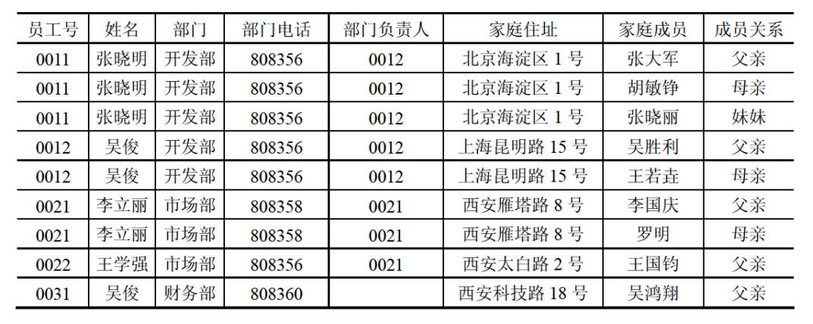
（52） A. 1NF B. 2NF C. 3NF D. BCNF
（53） A. 无冗余、无插入异常和删除异常
B. 无冗余，但存在插入异常和删除异常
C. 存在冗余，但不存在修改操作的不一致
D. 存在冗余、修改操作的不一致，以及插入异常和删除异常
（54） A. EMP1（员工号, 姓名, 家庭住址）
EMP2（部门, 部门电话, 部门负责人）
EMP3（员工号, 家庭成员, 成员关系）
B. EMP1（员工号, 姓名, 部门, 家庭住址）
EMP2（部门, 部门电话, 部门负责人）
EMP3（员工号, 家庭成员, 成员关系）
C. EMP1（员工号, 姓名, 家庭住址）
EMP2（部门, 部门电话, 部门负责人, 家庭成员, 成员关系）
D. EMP1（员工号, 姓名, 部门, 部门电话, 部门负责人, 家庭住址）
EMP2（员工号, 家庭住址, 家庭成员, 成员关系）
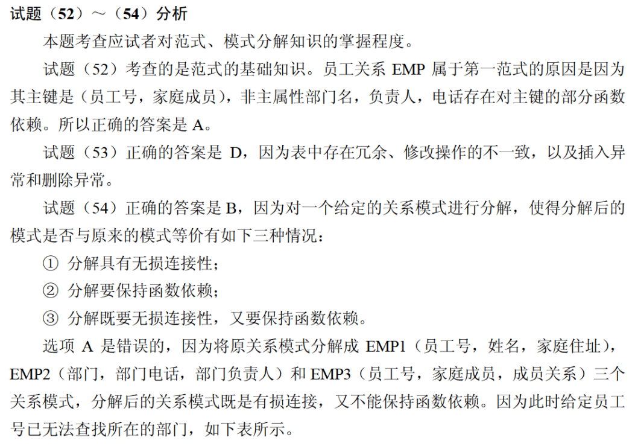
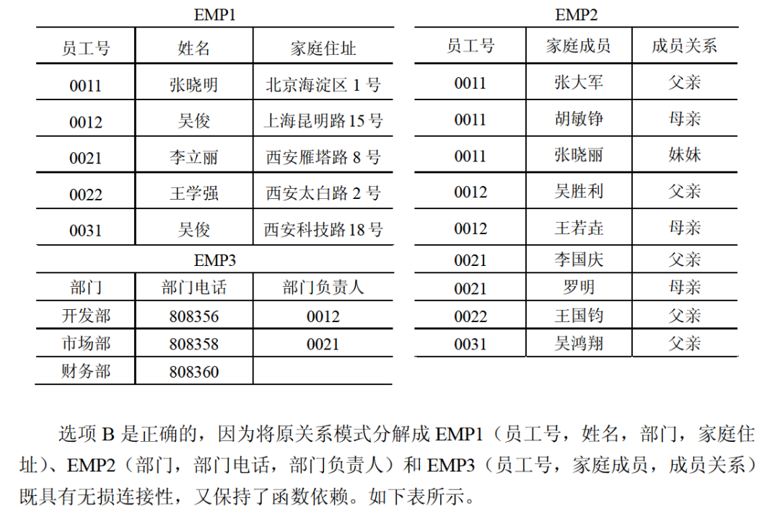
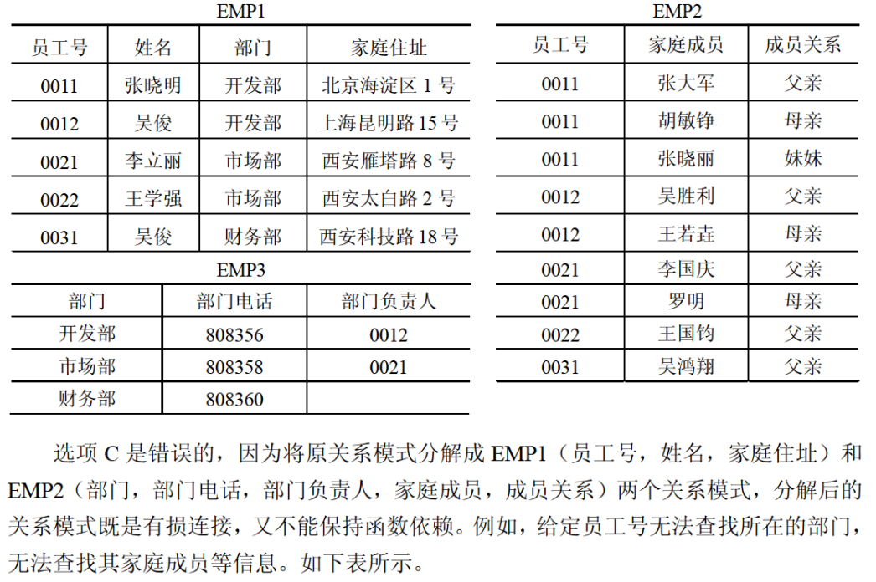
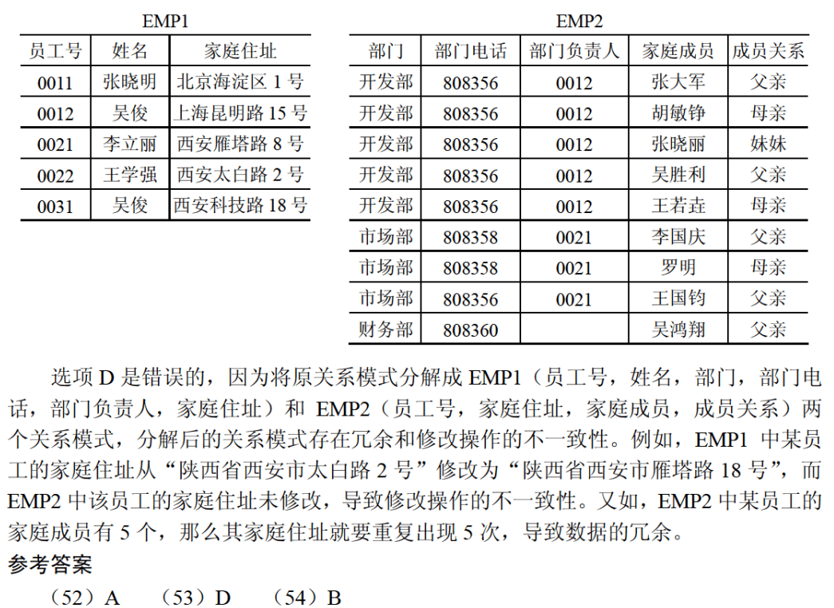

某销售公司数据库的零件P（零件号, 零件名称, 供应商, 供应商所在地, 库存量）关系如下表所示，其中同一种零件可由不同的供应商供应，一个供应商可以供应多种零件。该关系存在冗余以及插入异常和删除异常等问题。为了解决这一问题需要将零件关系分解为 （56） 。（2010年上半年）
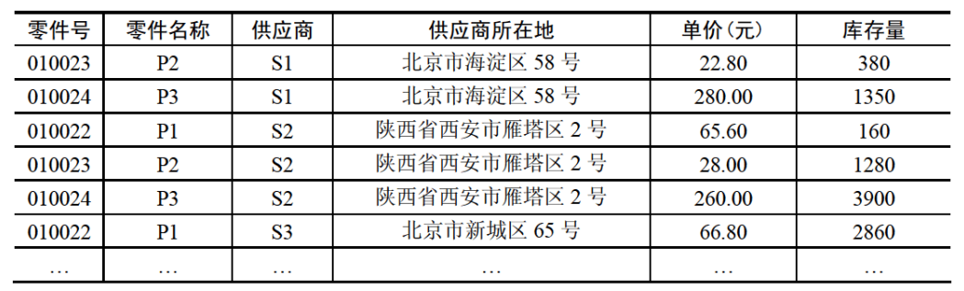
（56） A. P1（零件号, 零件名称, 单价）、P2（供应商, 供应商所在地, 库存量）
B. P1（零件号, 零件名称）、P2（供应商, 供应商所在地, 单价, 库存量）
C. P1（零件号, 零件名称）、P2（零件号, 供应商, 单价, 库存量）、
P3（供应商, 供应商所在地）
D. P1（零件号, 零件名称）、P2（零件号, 单价, 库存量）、
P3（供应商, 供应商所在地）、P4（供应商所在地, 库存量）
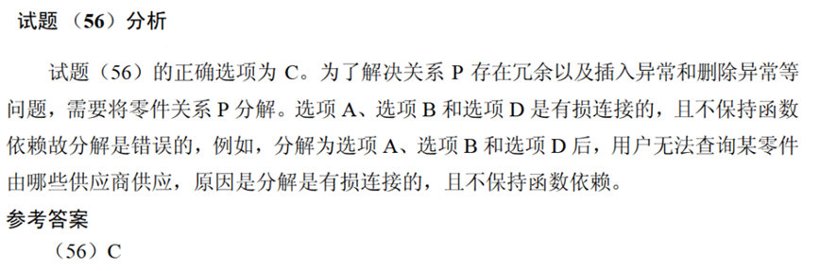

某公司数据库中的元件关系模式为P（元件号, 元件名称, 供应商, 供应商所在地, 库存量），函数依赖集F如下所示：
F={元件号→元件名称, （元件号, 供应商）→库存量, 供应商→供应商所在地}
元件关系的主键为 （54） ，该关系存在冗余以及插入异常和删除异常等问题。为了解决这一问题需要将元件关系分解 （55） ，分解后的关系模式可以达到 （56） 。（2016年上半年）
（54） A. 元件号, 元件名称 B. 元件号, 供应商
C. 元件号, 供应商所在地 D. 供应商, 供应商所在地
（55） A. 元件1（元件号, 元件名称, 库存量）、元件2（供应商, 供应商所在地）
B. 元件1（元件号, 元件名称）、元件2（供应商, 供应商所在地, 库存量）
C. 元件1（元件号, 元件名称）、元件2（元件号, 供应商, 库存量）、
元件3（供应商, 供应商所在地）
D. 元件1（元件号, 元件名称）、元件2（元件号, 库存量）、
元件3（供应商, 供应商所在地）、元件4（供应商所在地, 库存量）
（56） A. 1NF B. 2NF C. 3NF D. 4NF
